**人员退休操作手册**

事业单位将单位退休需移出工资发放库人员选择至本页面，填写具体减员类型及时间等信息，系统根据减员时间自动核减工资发放人员范围。

1点击“工资管理”-----人员&岗位变动中，“人员退休”。

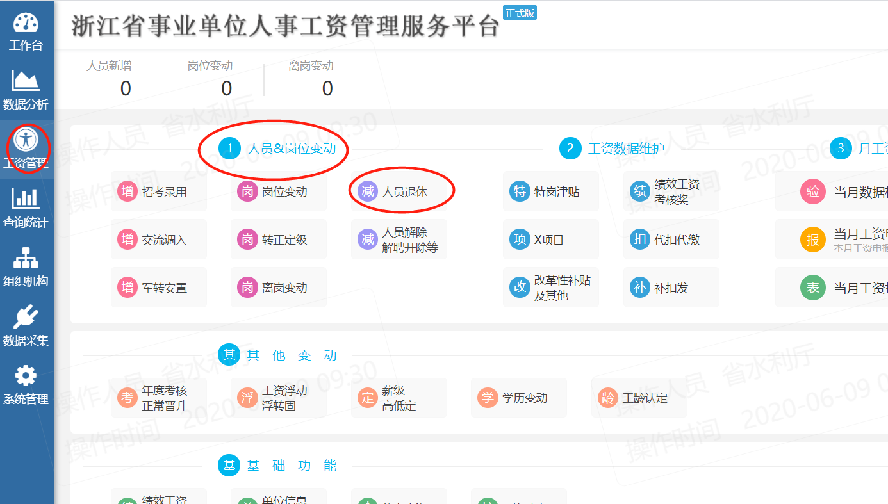

2 点击“请输入姓名或身份证号码。。。。”,显示人员名单，将退休人员需要处理的选择。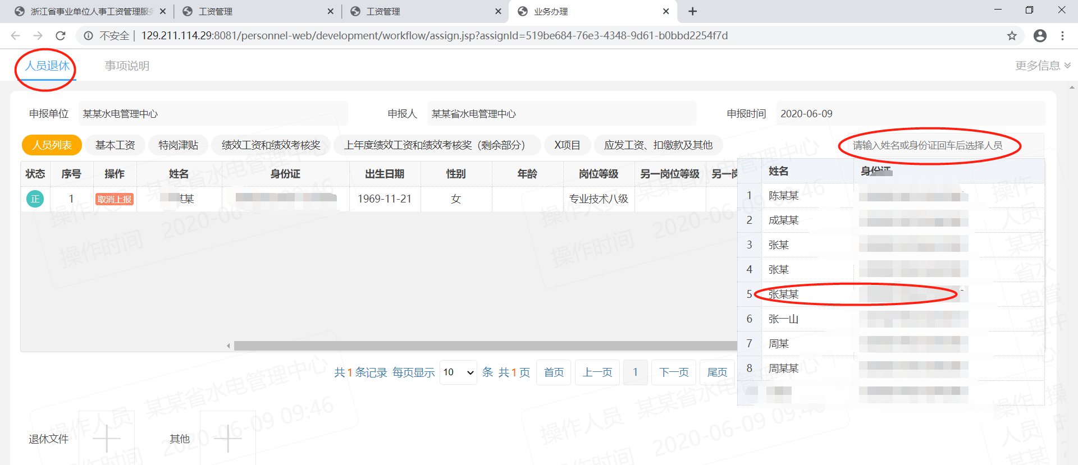

3选择退休人员后，退休类别自动代入，手工选择“退休发文日期”、“退休日期”。

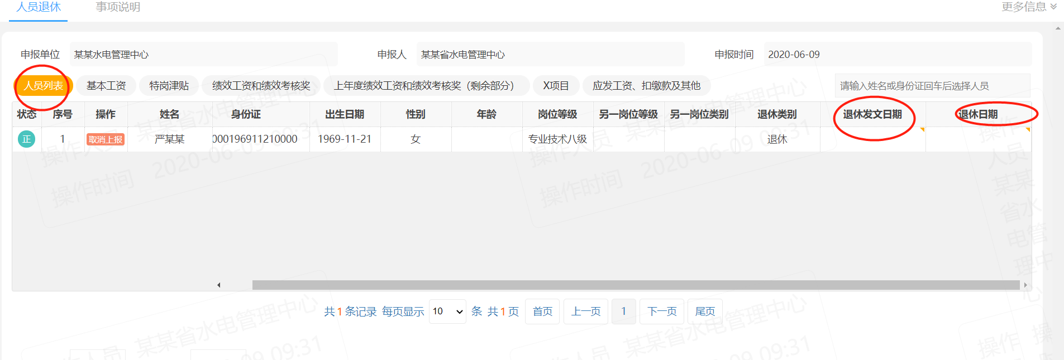

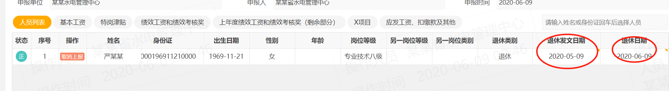

根据退休发文日期，提取该人员退休前的工资数据。

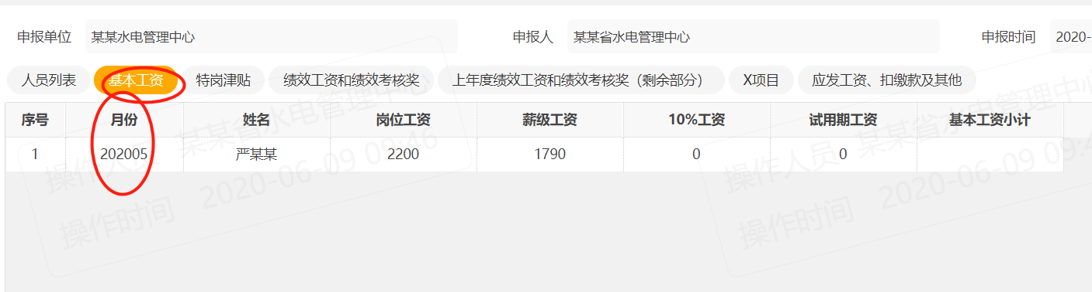

4打印表格，上传附件（必须上传退休文件）

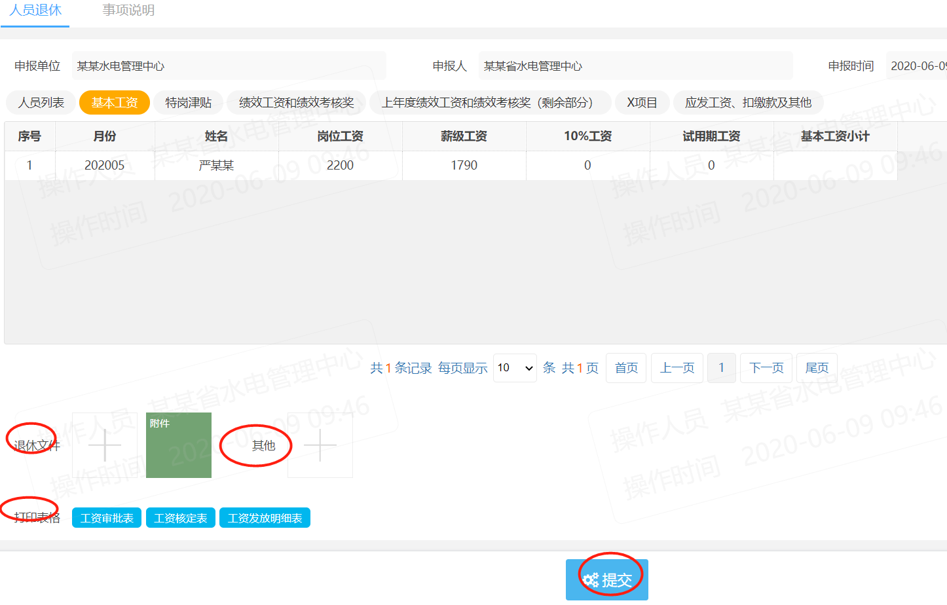

5点击“提交”，“确定”事业单位发起人员退休业务流程。

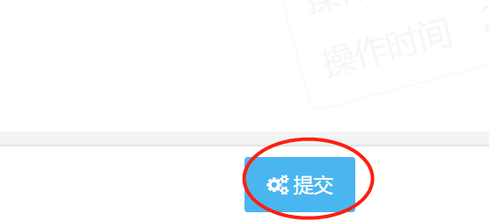

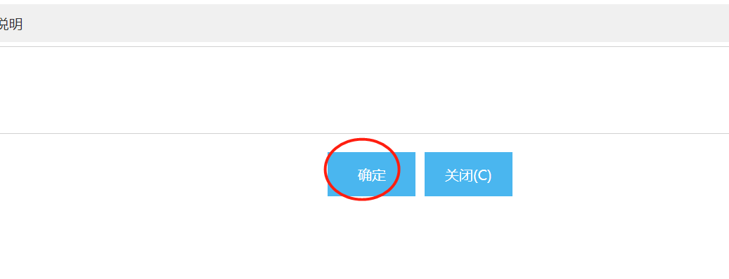

6主管单位审核，统发办审批，审批通过后，人员退休业务流程办结。